《数据库原理(1)》智慧体检平台设计  
项目报告

第6组 第20组

(上海大学 计算机工程与科学学院)

1 引言

1.1 背景及意义

近年来，我国居民总体健康水平有了较大的提升，据资料显示当前中国的健康市场规模已达到13万亿元，是全球第二大市场，其中医疗服务领域最大，达到4.7万亿元。但与许多发达国家相比，仍存在一些问题，在中国，大城市的白领阶层亚健康比例高达80%。而亚健康不仅会给人们的日常生活造成影响，还容易转入恶性肿瘤、心脑血管等疾病。与此同时，后新冠疫情时代给人们的健康带来了潜在威胁和挑战，人们对于自身健康状况有了更多的关注和了解。

因此，健康体检就是“防患于未然”，早发现早治疗可以及时有效改善不良健康状态。为促进全民定期健康体检，国家积极推出了一系列政策，如成立全国亚健康学术委员会、全民健康等惠民工程。但我国体检行业也仍存在一些问题，如体检资源分布不均、服务质量参差不齐、信息化水平低下等等，从而导致体检效率低下、结果不准确、用户满意度低下。建设需求日益强烈，为了解决现有健康体检系统中存在的问题，建设先进的智慧体检平台已成为社会发展的趋势和要求，并能促进健康体检行业信息化发展的进程。

而相较于传统传统健康体检系统，智慧体检平台在满足体检全流程管理、质控管理、即时通管理、报表定义和分析、各类基础数据字典维护等各类基本健康体检业务的基础上，对在目前各类体检系统存在的体检流程不合理、人工过多干扰报告生成、医务人员劳动强度增加等诸多问题中实现了一定的突破。因此，本项目将从健康体检管理系统的项目背景出发，结合目前国内外同类系统的研究与应用现状，梳理本次课题项目的研究内容和主要工作，并在此基础上设计并最终搭建一个智慧体检平台。

1.2 国内外现状分析

智慧体检平台作为一种新型的医疗服务模式，可帮助用户通过在线预约、数据分析等方式实现全面、个性化的体检服务，在国内外已经得到了广泛的应用和发展。

目前，国外的智慧体检平台已经呈现出了快速发展的趋势，一些大型的医疗机构和互联网企业纷纷涉足这个领域。例如英国的Thriva智慧体检平台就提供了个性化的血液检测服务，用户可以在网上预约并购买不同类型的血液检测，还可以通过应用程序与专业医生进行视频会诊，获取医生第一手的建议和治疗方案。此外还有美国的23andMe、瑞典的Kry、德国的Siemens Healthineers等公司，都在传统体检服务的基础上结合了远程医疗服务、在线诊断等一系列智慧体检项目，为用户提供更全面、个性化的健康管理服务。

相比较而言，国内智慧体检平台的建设就较为滞缓，国内医院尤其是国内企办医疗机构的信息化建设还不是很健全。首先是缺乏统一的标准和规范，不同的智慧体检平台采用的指标、评估标准和结果解读可能存在差异，导致用户难以进行有效的比较和评估。其次国内的个人数据有很大泄露或被滥用的风险，可能会给用户带来严重的安全隐患。针对这些问题，国内的互联网企业如阿里健康、华大基因等通过大数据和人工智能技术，在原有的基础上进一步实现服务的升级和创新，取得了较大的进步与发展。

以上智慧体检平台建设的成功都为人们的健康管理提供了更多的可能，满足了用户更全面、个性化的健康管理需求，为本项目提供了很多可以参考借鉴的实质性经验。

1.3 项目工作内容

本智慧体检管理系统项目是以体检人员、检查流程和检查结果为需求对象进行规划设计的体检管理系统，该体检系统实现体检业务进行统一化、规范化、自动化管理，形成一个对智慧体检人员相关信息、相关数据进行收集、组织、存储、加工、传输、发布等管理服务的智慧体检管理系统。

综上所述，本项目主要包含以下内容：

* 设计并建设一个基于云计算技术的数据库系统，存储并管理各类体检数据；
* 设计并建设一个基于B/S架构和移动端开发技术(如HTML5、WxJava)的前端系统，在网页端或手机端为用户提供友好易用的界面；
* 设计并建设一个基于人工智能技术(如深度学习)的后端系统，在服务器端为用户提供智能化服务，如对用户体检数据进行分析，并给出参考建议。

1.4 报告组织结构

本论文共分为六大章节，现对各章节的主要工作内容说明如下：

第一章：绪论。提出本项目的背景及意义，讨论国内外现状并分析，介绍项目所需完成的主要工作内容，说明报告的组织结构。

第二章：相关技术概述。介绍健康体检系统所采用的架构及要实现所使用的关键技术。

第三章：智慧体检平台业务需求分析。根据医院实际情况进行健康体检业务需求收集并分析，并在需求分析的基础上，完成系统数据建模。

第四至第八章：智慧体检平台的设计。设计系统的体系架构和功能架构，并按照功能分解结构细化，分模块进行功能设计、数据库设计、交互界面设计和安全防范设计。

第九章：结束语。对主要工作内容进行总结，同时指出不足及进一步的改进方向，并对健康体检系统未来的发展进行了展望。

2 相关技术概述

2.1 B/S体系架构

2.1.1 B/S结构概述

B/S体系架构（Browser/Server Architecture）是一种基于浏览器和服务器的分层软件架构。在该架构中，浏览器作为客户端向服务器发送请求，服务器接收请求并进行处理，然后将处理结果返回给浏览器进行展示。总体来说，B/S是一种成熟的软件架构，具有分层结构、客户端无状态、跨平台性、安全性和可扩展性等特点。在Web开发中，B/S体系架构已经成为主流的软件架构之一。

2.1.2 B/S与C/S异同点

B/S与C/S的共同点是服务器端，即应用程序后端，服务器端只是一个统称，若具体细分有：应用程序服务器端、数据库服务器端、缓存服务器端、文件服务器端等。不同点是B为浏览器端，C为客户端，B/S不需要安装应用程序，只需在浏览器上通过HTTP请求服务器端相关的资源，Browser浏览器就能进行增删改查，不依赖用户的电脑操作系统环境，只与浏览器环境有关；从架构的层面来讲，展现层不同，相比较来说，B/S更方便，C/S更稳定。由于微信的普及以及微信小程序的使用趋于常态化，因此，本智慧体检平台采用B/S架构，能够充分满足医生的个性化需求，对用户的操作进行快速响应。

2.2 华为GaussDB

近年来，国产软件生态体系的建设和发展已成为我国信息产业发展的战略重点。面对当前复杂的国际环境，信息安全成为各行各业所关注的焦点。如何保障信息安全，是不少政府部门、企事业单位面临的问题。而数据库向下调用底层硬件资源，向上支撑应用业务，是三大基础软件之一。因此，国产数据库是建设国产软件生态体系的关键一环。

就数据库产品而言，要想从根本上把握住国产数据库的“命门”，就要从零开始设计，实现自主研发。在自主创新的浪潮下，很多国产数据库厂商坚持自主原创、独立研发，紧紧握住了国产数据库“命门”。

GaussDB正是华为自主创新研发的国产分布式关系型数据库。该产品具备企业级复杂事务混合负载能力，同时支持分布式事务，支持1000+的扩展能力，PB级海量存储。同时拥有云上高可用，高可靠，高安全，弹性伸缩，一键部署，快速备份恢复，监控告警等关键能力，能为企业提供功能全面，稳定可靠，扩展性强，性能优越的企业级数据库服务。本项目也将采用华为GaussDB数据库。

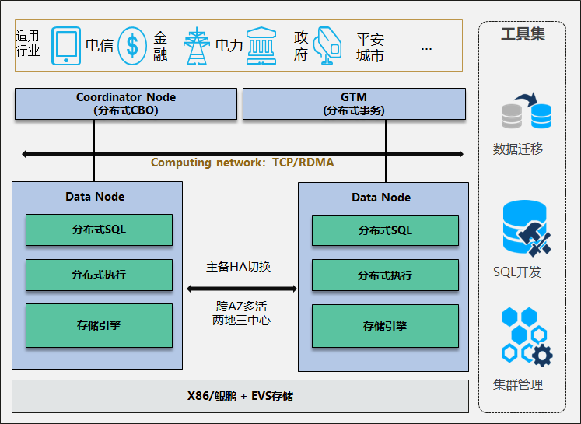

**图1 GaussDB分布式形态整体架构**

2.3 微信小程序

微信小程序，也简称为小程序，是运行于微信内部的应用程序，较一般的手机端APP而言，微信小程序无需下载安装，可使用一套代码多端运行，用完也无需卸载。同时，微信小程序具有用户体验好、开发成本低、使用难度低等优点。

本项目基于微信小程序来进行智慧体检平台的开发，通过小程序的使用，降低对纸质体检报告以及体检APP的依赖。用户可实时查看个人体检结果、健康评估结果、个人健康改进计划及进行健康咨询。

3 智慧体检平台需求分析

3.1 智慧体检业务陈述

本项目旨在利用数据库和人工智能技术为不同等级用户提供智慧体检服务，需要实现以下业务功能：

1. **检前**
   * + 移动端(扫二维码，公众号，小程序等)提供便捷高效的在线预约系统（体检地点、日期等），实现用户与体检中心之间的无缝对接；
     + 多样化的体检套餐选择，满足不同年龄段、性别、职业等人群的个性化需求。
2. **检中**
   * + 提供前台便捷签到，并在签到完成后自动打印体检单(项目和条码)；
     + 引导病人依次排队体检，在各科室检查完成后，由医生在后台上传结果和指导意见；
     + 引导病人完成费用支付，并在指定地点完成药物自助领取。
3. **检后**

* 提供精准可靠的智能辅助诊断系统，利用数据挖掘和机器学习等技术分析用户的体检数据，并给出合理建议；
* 提供全面详尽的健康报告系统，将用户的体检结果以图文形式展示，并提供专业解读；
* 提供持续有效的健康管理系统，根据用户的健康状况和风险因素给出定制化的健康计划，并进行跟踪监测。

3.2 智慧体检平台需求建模

3.2.1 整体管理需求分析

在智慧体检管理系统上，客户在预约时能够选择个人体检或团队体检。之后，客户根据平台自动生成的报告单在医院的各科室依次扫描条形码并检查。在检查完毕后，医生录入本科室的检查结果，系统会自动生成科室小结。当受检者做完全部检查后，系统会自动汇总各科室的小结，对不合格的项目进行标识，同时生成总检报告。然后，客户可前往总检医生处，总检医生会对总检报告进行审核、修改。若报告确认无误，系统会提出健康建议、健康评估，同时客户也能根据自身需要打印出纸质的体检报告，或通过网页端与微信小程序查看电子版的体检报告。

3.2.2 预约管理需求分析

智慧体检管理系统的预约管理业务主要能够实现体检预约功能，由个人预约与团体预约两种业务形式组成。客户登录系统后，选择是团体客户还是个人客户，再通过系统填写对应的信息并选择需要的体检项目。系统会根据客户填写的信息和体检项目自动计算体检套餐折扣。预约信息会在平台审核成功之后，生成预约订单并发送到用户手中。用户在确认订单后系统会将信息保存至预约订单数据库，并将本次预约客户的相关信息更新至客户数据库。此外若某个体检项目因为某种原因被移除，系统也会发消息给用户解释清楚。至此，检前预约管理业务流程结束。

3.2.3 分检管理需求分析

智慧体检管理系统的检查管理流程分为分检与总检两个阶段。在分检阶段，系统会通知客户需要进行的分检项目及对应的检查时间和检查科室。体检客户在指定时间内前往分检对应科室通过扫码签到，排队等候检查。在排队期间，用户可以通过小程序或者科室旁边的机器查询当前排队进度。检查前医生会再次扫码确认当前客户的身份，而在检查结束后，医生也会将检查结果及医生的建议录入系统。如果受检者检查的是彩超、心电、放射及化验等项目，检查结果会通过医疗设备接口自动传至智慧体检系统，存入客户信息数据库中。系统在对分检信息保存后，会自动扣除卡内对应的费用，并通知客户下一阶段分检的相关信息。在检查的过程中如果客户觉得有必要增加或去除一些项目，也可以通过微信小程序或医院前台进行修改，同时系统自动修改对应的检查费用。当客户卡内费用不足时，系统会先提示客户进行缴费再显示后续检查项目。

3.2.3 总检管理需求分析

在所有检查项目完成后，系统会通知客户进入总检阶段，通知客户总检时间、总检室位置及其他相关信息。总检医生在对客户的检查项目审核后，根据受检人员的检查情况汇总出主检结果。此外若总检医生发现分检项目的结果存在问题，小问题会在结果处进行注释和健康建议的修改，问题较大则会建议客户前往相应的分检科室复检。如果审核通过则总检医生会填写总检分析及健康评价，并将检查过程及结果提交至系统数据库保存。客户之后会接收到电子版的报告及单据，可选择是否需要打印纸质版。如需要则系统会指引其前往对应的位置扫码打印。最后根据检查报告，客户按需要前往对应位置拿药并缴费。至此，检查结束。

3.2.4 体检报告需求分析

体检报告数据及信息汇总工作由系统自动完成，系统通过体检信息和医生的建议自动生成检查报告和健康评估。无论是个人体检还是团队体检，系统都能够通过大数据进行体检结果分析，自行对客户的总检结果进行解读、评估，同时进行报告对比，与过去该客户或者团队的历史报告进行比对，展现出身体健康发展趋势。同时在检查结束后，系统可以作为家庭医生，督促客户在日常生活中进行合适的健康管理。

4 系统总体架构设计

本系统采用5层架构设计，分别为基础设施、数据层、服务层、访问层及用户层，基于网页和微信小程序建立前端系统，通过微信平台的应用程序接口(Application Programming Interface，API)与后端系统集成。系统整体架构如图2所示。

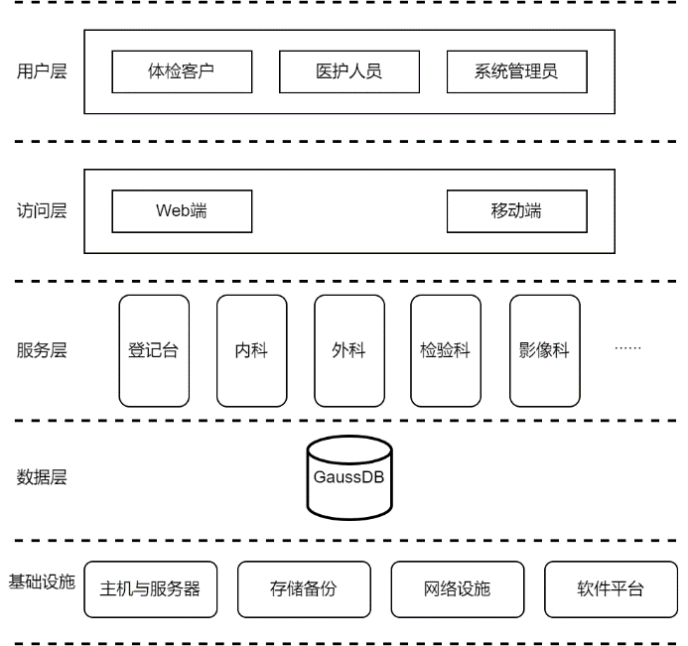

图2 系统整体架构

本系统采用浏览器/服务器(Browser/Server, B/S)架构，数据库采用GaussDB。为保证数据安全及数据库的访问效率，搭建主从复制的架构，系统数据会自动进行备份，如果主库无法访问，从库还有一份完整的数据。同时可以实现数据库访问的读写分离，提高数据库的吞吐量，即在主库中完成对数据的更新操作，在从库中完成读取操作，从而实现负荷分担的效果，提高数据库的访问效率。

采用SpringBoot框架搭建Java后台。SpringBoot是由Pivotal团队提供的全新框架，其设计目的是用来简化新Spring应用的初期搭建以及开发过程。该框架使用了特定的方式来进行配置，从而使开发人员不再需要定义样板化的配置。资源层使用Hibernate框架对Java数据库连接(Java Data Base Connectivity, JDBC)访问数据库做了抽象和封装，实现了数据的持久化操作与业务逻辑的分离，降低了开发业务逻辑的复杂度和工作量。

本系统采用中间件和标准数据结构方式与体检机构的体检软件系统对接。前置机通过中间件获取体检软件相关数据，与云储存平台通过WebApi实现数据通信，体检客户的用户端采用微信小程序开发，小程序内置于微信，不用安装，即开即用，兼容性高，运行能力和流畅度体验接近原生App，可流畅运行于Android、iOS等不同操作系统，编程时可调用微信提供的各类基础组件、前端原生控件和扩展API。

5 功能模块设计

5.1 检前

5.1.1 预约登记功能

预约功能是智能体检系统的核心功能之一，用户可以通过公众号或者网站等渠道进行体检预约，为检查做好准备。用户需要先选择预约体检时间，可以通过填写调查问卷获得量身定制的体检套餐，或者选择已有的体检套餐进行预约。对于量身定制的体检套餐，用户可以根据自己的需求自由进行项目调整，以获得最佳的体检效果。在填写完相关信息之后，系统会为每一位体检者生成一个具有唯一性的体检ID，以便管理和追踪体检信息。之后便可以进行费用支付，完成预约。

对于单位团检预约登记，用户需要首先录入单位基本信息，同时系统会自动生成具有唯一性的单位代码，以便于管理和追踪。用户可以使用外部EXCEL导入的方式导入单位中的每一个人的基本信息——体检号、姓名、性别、年龄等，以提高预约效率。团队选择套餐时，根据团队人数的多少，不同的套餐会有不同的优惠幅度。在选择时间时也会自动筛选出能容纳整个团队的时间段。

预约登记功能类图如图3所示：

图3 预约登记功能类图

问卷功能类图如图4所示：

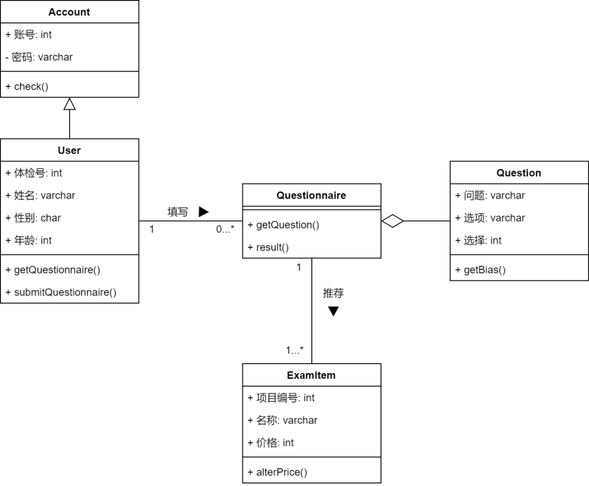

图4 问卷功能类图

5.1.2 后台管理功能

系统后台可以调整每天预约人数的限制，也可以将每个检测科目的预约人信息导出成EXCEL。除此之外，还能增删体检项目。当某天的某个体检项目被移除时，会发消息给用户。

后台管理功能类图如图5所示：

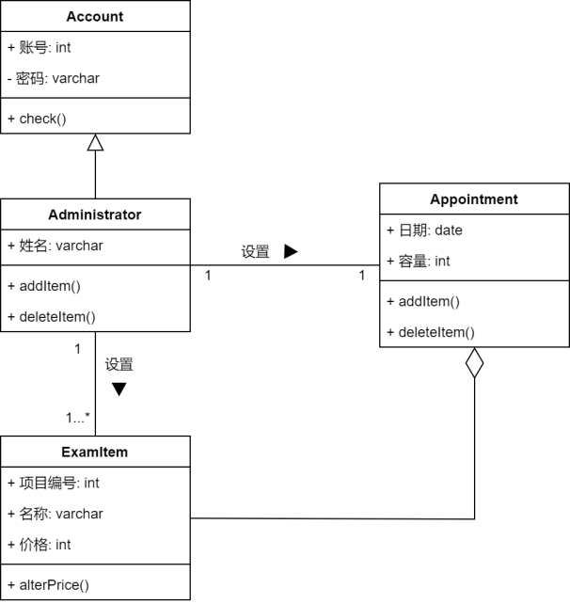

图5 后台管理功能类图

5.2 检中

5.2.1 签到功能

在体检时间内，用户可以使用前台的机器进行签到，或者使用手机进行签到。同时系统会将本次体检预约标记为已签到状态。然后可以选择打印纸质体检单或者使用微信小程序生成的电子体检单，实现无纸化体检。

签到功能类图如图6所示：

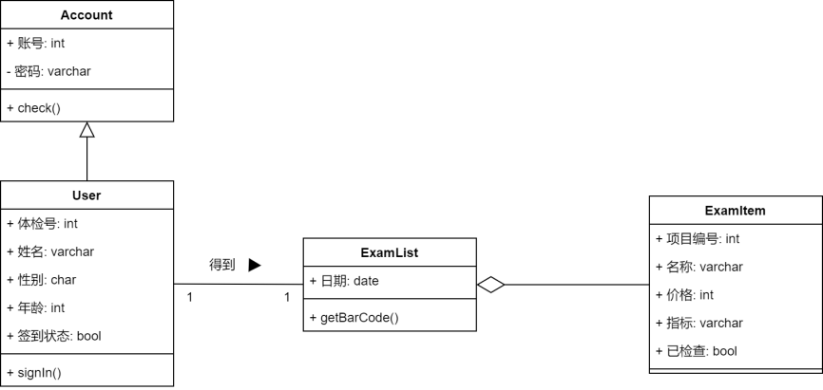

图6 签到功能类图

5.2.2 排队功能

小程序和大厅的大屏幕上会显示各个项目当前的排队情况。同时小程序中自动帮体检人推荐最佳体检顺序。体检人可以排到队伍中，然后在小程序中选择，或者在项目旁边的机器扫描条目进行排队。一个人同时只能排一个队伍，并且不能排已经检查过的项目或者没有预约的项目。只有在系统中进行排队操作的体检人才能检测相应的项目。

排队功能类图如图7所示：

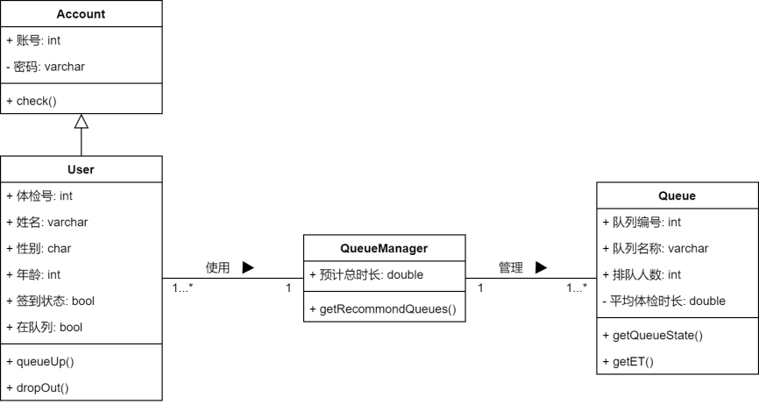

图7 排队功能类图

5.2.3 医生录入功能

医生需要先扫描体检人的条形码，系统只有在其进行了排队的时候才会出现录入信息的页面，否则会提示医生。若该人员没有进行此项目的预约或者检查状态为“是”（即已经检查过该项目），均会给出相应的提示。检查完毕后录入检查结果，最后将检查结果进行保存，然后系统将体检人的检查状态设为“是”。

医生录入功能类图如图8所示：

图8 医生录入功能类图

5.2.4 更改项目功能

在检查的过程中如果体检人觉得有必要增加或者去除一些项目，则可以通过微信小程序来进行修改，并且支付费用，或者系统自动退回费用。使用纸质体检单的体检人则可以到前台进行修改，并且重新打印体检单。团队的检查则不能随意去除项目。

更改项目功能类图如图9所示：

图9 更改项目功能类图

5.2.5 主检功能

在进行总检时，系统会根据条件从数据库中的检查状态表和受检人员信息表中查询出受检人员的基本信息，并显示其所选择的体检项目或套餐。如果已有检查结果，则会在系统中显示检查结果。终检医生会仔细查看每个检查项目的结果，并进行审核，同时根据受检人员的检查情况汇总出主检结果。如果需要删除不合适的检查结果或疾病，可以选中相应结果并在弹出框中进行注释和健康建议的修改，然后选择删除即可。主检中的健康促进建议会整合所有不合格项目的诊断结果和健康建议，如果终检医生认为结果合理，系统会自动保存至数据库中的健康建议表中。如果终检医生认为结果不合理，则需要进行修改，修改后系统会自动更新表中的数据。

主检功能类图如图10所示：

图10 主检功能类图

5.3 检后

5.3.1 统计查询功能

总检审核后系统自动生成体检报告，同时上传至微信小程序当中，实现线上第一时间查收体检报告，检查发送异常的项目会高亮标出。同时，本系统保存了受检者完整的健康档案及初始信息，可以为团检单位提供各种类型的综合统计，如对人员男女比例、年龄比例、阳性比例等做团体检查分析报告，满足团体管理层对体检情况的了解，为团检单位提供决策支持。提供模糊查询方式，并提供多种格式的电子文档导出功能，如EXCEL、PDF、XML 等。

统计查询功能类图如图11所示：

图11 统计查询功能类图

6 数据库设计

根据前文分析的需求和设计，可以得到体检管理系统数据库表设计，具体如下。

6.1 科室信息表

在科室信息表中，主要记录的是医院科室的基本信息，以科室编码为主键。

|  |  |  |
| --- | --- | --- |
| 字段名称 | 字段类型 | 备注 |
| 科室编码 | VarChar | 主键 |
| 科室名称 | VarChar |  |

6.2 员工信息表

在员工信息表中，主要记录的是每位用户(医院工作人员)的基本信息，包括登录名、密码、权限等，以用户编码为主键。

|  |  |  |
| --- | --- | --- |
| 字段名称 | 字段类型 | 备注 |
| 用户编码 | VarChar | 主键 |
| 用户名称 | VarChar |  |
| 用户权限 | VarChar |  |
| 用户口令 | VarChar |  |
| 科室读写权限 | VarChar |  |
| 科室编码 | VarChar | 外键 |
| 状态 | VarChar |  |
| 电子签名 | Image |  |

6.3 体检人员信息表

在体检人员信息表中，主要记录的是体检客户的个人信息，同时包含姓名、性别等字段。体检管理系统体检人员信息如下表所示。体检套餐代码和检查项目代码并存，从而支持额外添加检查项目。

|  |  |  |
| --- | --- | --- |
| 字段名称 | 字段类型 | 备注 |
| 人员编号 | VarChar | 主键 |
| 检查类别 | VarChar | 套餐或自选 |
| 姓名 | VarChar |  |
| 性别 | VarChar |  |
| 电话 | VarChar |  |
| 身份证号 | VarChar |  |
| 居住地址 | VarChar |  |
| 婚姻状况 | VarChar |  |
| 单位名称 | VarChar |  |
| 体检年度 | VarChar |  |
| 体检类型 | VarChar |  |
| 预约日期 | DateTime |  |
| 折扣率 | Double |  |
| 体检套餐代码 | VarChar |  |
| 检查项目代码 | VarChar | 项目之间用“+”连接 |
| 已查项目代码 | VarChar | 项目之间用“+”连接 |
| 备注 | VarChar |  |

6.4 体检明细项目表

体检明细项目表用来存放受检者的检查项目信息，包括检查项目代码、检查项目名称、英文名称、项目单位、项目类别、显示顺序、是否打印条码、结果参考值、检查结果参考范围等。若检查项目为特殊性别项，则需特殊标注，结果参考值和参考范围用户可在系统里进行自定义。项目代码为主键。

|  |  |  |
| --- | --- | --- |
| 字段名称 | 字段类型 | 备注 |
| 项目代码 | VarChar | 主键 |
| 项目名称 | VarChar |  |
| 科室编码 | VarChar | 外键 |
| 英文 | VarChar |  |
| 单位 | VarChar |  |
| 是否打印 | VarChar | 0:是 1:否 |
| 类别 | VarChar |  |
| 参考值上限(男) | VarChar |  |
| 参考值下限(男) | VarChar |  |
| 参考值上限（女） | VarChar |  |
| 参考值下限（女） | VarChar |  |
| 顺序 | VarChar | 自定义 |
| 餐前，餐后项 | VarChar |  |

6.5 体检收费表

在体检收费表中，用来存放收费项目代码、收费项目名称、收费金额。其中收费项目代码为主键。

|  |  |  |
| --- | --- | --- |
| 字段名称 | 字段类型 | 备注 |
| 收费项目代码 | VarChar | 主键 |
| 收费项目名称 | VarChar |  |
| 金额 | VarChar | 单个项目的金额 |
| 套餐金额 | VarChar | 套餐金额 |

6.6 化验结果表

化验结果表以人员编号和项目代码组合为主键，用于存放化验时间、化验结果、参考值、检验医生、审核医生等信息。

|  |  |  |
| --- | --- | --- |
| 字段名称 | 字段类型 | 备注 |
| 人员编号 | VarChar | 联合主键 |
| 项目代码 | VarChar | 联合主键 |
| 采样时间 | DateTime |  |
| 化验时间 | DateTime |  |
| 化验结果 | VarChar |  |
| 高低标志 | VarChar | 0:正常 1:低 2:高 |
| 检验医生 | VarChar | 外键 |
| 打印序号 | VarChar |  |
| 审核医生 | VarChar | 外键 |

6.7 体检结果表

体检结果表以人员编号和项目代码组合为主键，用于存放各体检项目的检查结果、健康建议及注意事项等信息。

|  |  |  |
| --- | --- | --- |
| 字段名称 | 字段类型 | 备注 |
| 人员编号 | VarChar | 联合主键 |
| 项目代码 | VarChar | 联合主键 |
| 检查结果 | VarChar |  |
| 结论医生 | VarChar | 外键 |
| 结论日期 | DateTime |  |
| 审核医生 | VarChar | 外键 |
| 日常保健建议及注意事项 | VarChar |  |
| 就医治疗建议 | VarChar |  |

6.8 排队顺序表

排队顺序表以人员编号和项目代码组合为主键，用于记录签到顺序和显示排队人数，其中签到顺序设计为自增。

|  |  |  |
| --- | --- | --- |
| 字段名称 | 字段类型 | 备注 |
| 人员编号 | VarChar | 联合主键、外键 |
| 项目代码 | VarChar | 联合主键、外键 |
| 科室编码 | VarChar | 外键 |
| 签到顺序 | Int | 自增 |

6.8 E-R图

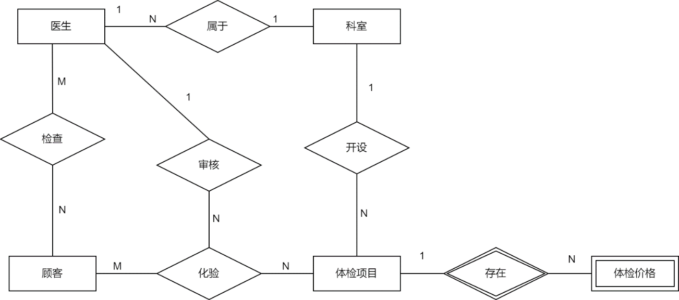

图12 系统总体ER图

图13 医生检查客户ER图

图14 医生检查客户ER图

图15 科室开设项目ER图

7 交互界面设计

由于我们目前处于设计阶段，因此我们只初步设计了Web后端和小程序的部分界面。这些界面包括：Web管理界面、小程序的首页、检前问卷界面、智能导检界面、用户界面和体检结果界面。

小程序主要设计给体检客户使用。客户可以利用小程序端管理用户信息；在检前填写调查问卷；在检中查看自己实时的排队位置、待检测项目以及各个科室的位置；在检后查看各项体检报告以及相关建议。

Web界面主要设计给管理员使用，管理员可以通过Web界面对客户，体检订单，体检套餐以及整个系统进行查看以及管理。

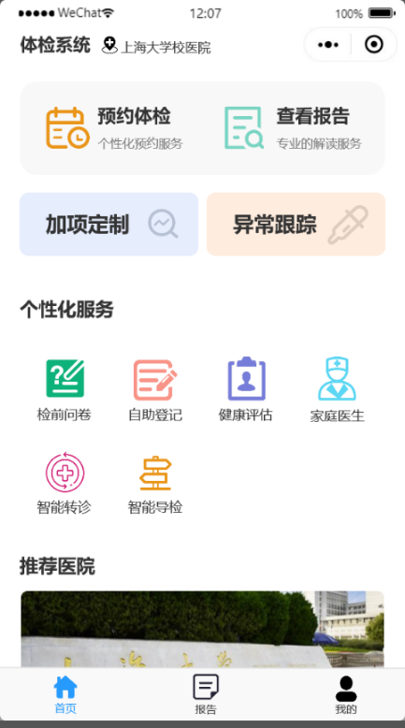 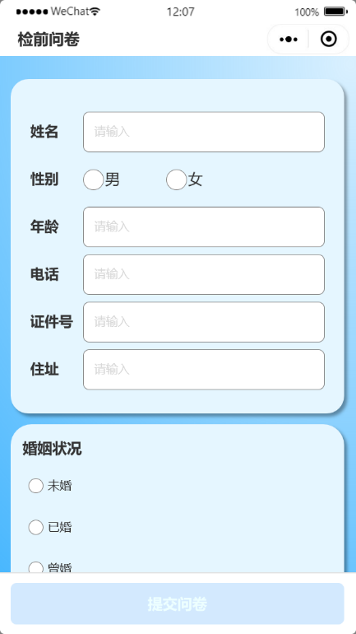

图16 小程序首页 图17 体前问卷

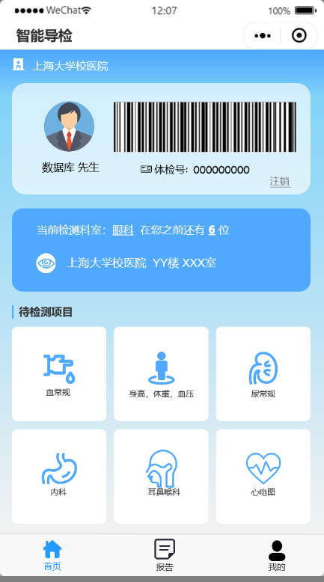

图18 智能导检 图19 体检报告

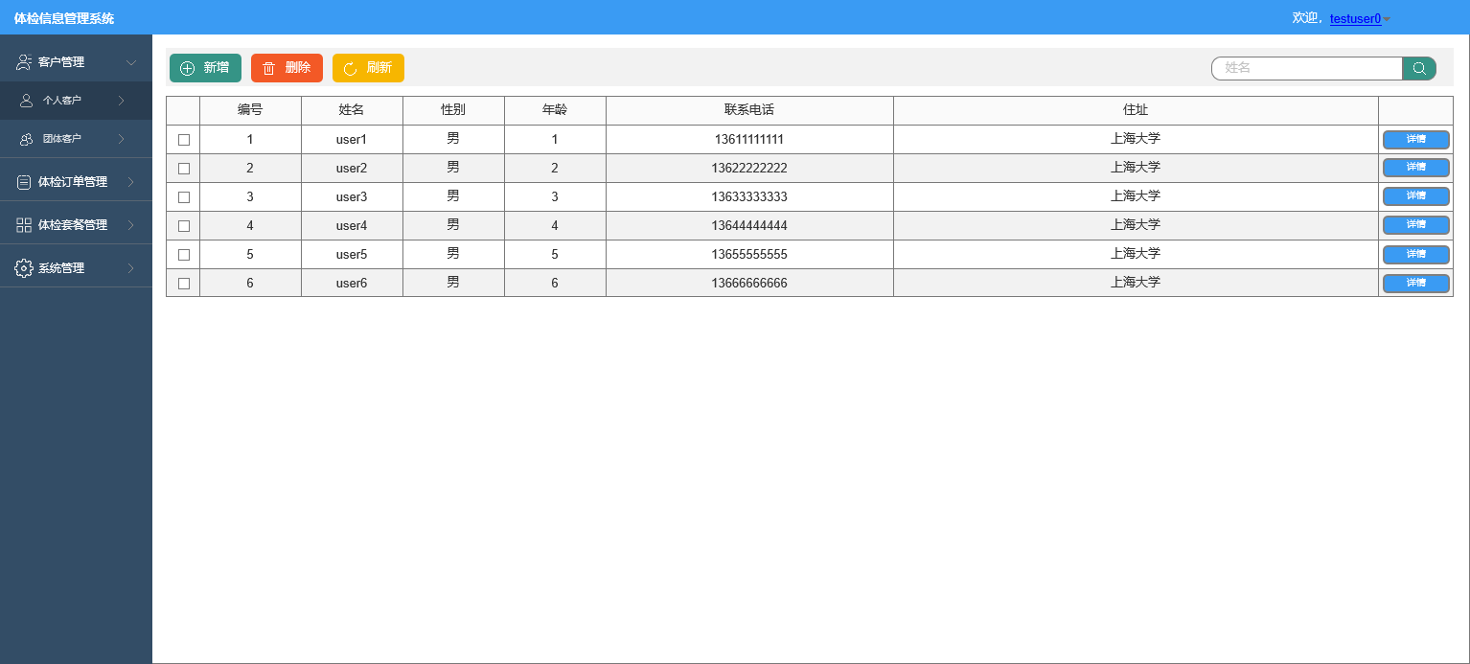

图20 后台管理系统

8 安全防范设计

健康体检管理系统中保存着许多用户信息及医疗数据，涉及用户敏感隐私信息，为确保这些数据的安全性和完整性，本系统预期采取以下措施。

8.1 数据安全

保护用户数据、系统数据和业务数据。定期备份体检数据库，本地备份与异地备份结合，采用冗余设计，保证系统的高可用性；建设体检系统备份服务器，确保在一台服务器出现故障时，数据不丢失、业务不中断。

8.2 应用安全

保护应用系统、业务安全。通过数据库表中属性，进行访问控制，仅与体检业务有关的人员有权限登录系统，杜绝非法入侵。

9 总结与展望

9.1 工作总结

现如今，定期的健康体检显得尤为重要，健康体检可以做到早发现、早治疗，可有效改善不良生活状态。因此，智慧体检平台的建设需求也日益增强，一个好的智慧体检平台可以有效优化体检流程，提高体检工作效率，提升体检质量等。我们在查阅大量资料的基础上，结合课堂所学，对智慧体检平台检前、检中、检后的功能模块进行了研究，对系统的数据做了实体类关系分析，并对主要的数据库表加以说明，最终完成了此平台的设计工作。

9.2 后续展望

本文所设计和研究的智慧体检平台可以很好的满足本项目的基本要求。不仅有效地实现了体检工作业务流程的优化，满足用户实际的需求，同时还有效的帮助医院建立合理高效的信息化体检工作平台。但是在设计和研发该智慧体检平台时，受目前所学知识及课程时间的局限，对很多可能出现的实际性问题考虑不周，比如在面向老年客户时，需要在检前提供更加简约、易懂的界面，在检后还需要考虑老年人的心理承受能力以提供更合理用户健康状况和风险因素评估，并给出定制化的健康计划。此外，程序设计是一个快速发展进步的产业和工作，技术的更新日新月异，如果无法做到始终走在技术的前沿，那么终将会被逐渐淘汰出局。因此系统的整体界面设计上还需要有进一步的研究以完善页面交互，提高用户的使用体验。

10 分工情况

|  |  |  |  |
| --- | --- | --- | --- |
| **第6组** | | | |
| **姓名** | **学号** | **分工** | **占比** |
| 代朝禹 | 20121443 | 数据库设计、ER图设计、安全防范设计 | 33.33% |
| 唐铭锋 | 20121489 | 系统总体架构设计 | 33.33% |
| 李正宇 | 20121517 | ER图设计、交互界面设计 | 33.33% |

|  |  |  |  |
| --- | --- | --- | --- |
| **第20组** | | | |
| **姓名** | **学号** | **分工** | **占比** |
| 江俊 | 20121412 | 引言、相关技术概述、智慧体检平台  需求分析、总结与展望 | 34% |
| 严昕宇 | 20121802 | 相关技术概述、系统总体架构设计、  数据库设计、报告整合排版 | 36% |
| 胡峻豪 | 20122264 | 智慧体检平台需求分析、总结与展望 | 30% |

目录

1 引言 1

1.1 背景及意义 1

1.2 国内外现状分析 1

1.3 项目工作内容 2

1.4 报告组织结构 2

2 相关技术概述 2

2.1 B/S体系架构 2

2.1.1 B/S结构概述 2

2.1.2 B/S与C/S异同点 3

2.2 华为GaussDB 3

2.3 微信小程序 3

3 智慧体检平台需求分析 4

3.1 智慧体检业务陈述 4

3.2 智慧体检平台需求建模 4

3.2.1 整体管理需求分析 4

3.2.2 预约管理需求分析 4

3.2.3 分检管理需求分析 4

3.2.3 总检管理需求分析 5

3.2.4 体检报告需求分析 5

4 系统总体架构设计 5

5 功能模块设计 6

5.1 检前 6

5.1.1 预约登记功能 6

5.1.2 后台管理功能 7

5.2 检中 7

5.2.1 签到功能 7

5.2.2 排队功能 8

5.2.3 医生录入功能 8

5.3 检后 10

6 数据库设计 11

6.1 员工信息表 11

6.2 体检人员信息表 11

6.3 体检明细项目表 12

6.4 体检收费表 12

6.5 化验结果表 12

6.6 体检结果表 13

6.6 E-R图 13

7 交互界面设计 14

8 安全防范设计 15

8.1 数据安全 15

8.2 应用安全 15

9 总结与展望 15

9.1 工作总结 15

9.2 后续展望 15

10 分工情况 16